План-конспект

Открытый урок по физической культуре на тему: Ловля, передача и ведение мяча

Задачи урока:
1. Обучение ловле и передачи мяча на месте и в движении.
2. Обучение техники ведения мяча поочередно правой и левой рукой.
3. Развитие двигательных качеств посредством игры в баскетбол.
Цель:
1. Развитие согласованности координации движений в баскетболе.
2. Воспитание целеустремленности при выполнении ловли и передачи мяча на месте и в движении.
Место проведения: спортивный зал.
Инвентарь: баскетбольные мячи, секундомер, свисток, стойки.
Содержание урока | Дозировка | Организационно-методические указания
Подготовительная часть | 12. мин.
1.Построение, приветствие, сообщение задач урока.  2. Беговые упражнения:  Приставными шагами левым боком;  То же правым боком;  Спиной вперед;  С захлестыванием голени;  С высоким подниманием бедра;  Прыжками. |  | Обратить внимание на наличие спортивной формы, обуви, выявление больных.  Следить за правильной осанкой во время выполнения беговых упражнений, за движениями рук и дыханием. Ученики выполняют беговые упражнения в колонне по диагонали.
3.ОРУ на месте:  1) И.п.: руки на пояс, наклоны головы  1-влево;  2-вправо;  3 вперед;  4-назад.  2) И.п.: руки на пояс, круговые движения головы:  1-4 влево;  5-8 вправо.  3)И.п. руки к плечам:  1-4 круговые движения рук вперед;  1-4 круговые движения рук назад.  4)И.п. руки согнуты в локтях:  1-4 круговое вращение согнутых рук вперед;  1-4 круговое вращение согнутых рук вперед;  5)И.п.- руки в замок за голову:  1-поворот туловища вправо;  2-и.п.  3- поворот туловища влево;  4 и.п.  6)И.п.- стойка ноги врозь, руки на пояс:  1-наклон к правой ноге;  2-и. п.  3-наклон к левой ноге;  4-и.п.  7)И.п. руки вперед ладонями вниз:  1-мах правой к левой руке;  2-и.п.  3- мах левой к правой руке;  4-и.п. |  | Следить за правильностью выполнения приставного шага, нога ставится с носка руки на пояс, следить за положением туловища во время бега.
Основная часть | 30 мин.
1. Обучение ловли и передачи мяча двумя руками от груди на месте.  Построение в две шеренги, учащиеся делятся по парам, каждой паре учащихся выдается баскетбольный мяч. По сигналу уч-ся начинают передачу и ловлю мяча  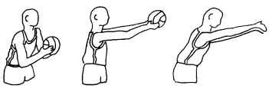 |  | Расстояние между шеренгами 4м., между учащимися в каждой шеренге 1,5 - 2м. Учащиеся в шеренгах расположены друг - против друга.  Необходимо обратить внимание на правильность положения кистей рук при передаче и ловле мяча. Локти рук не должны быть расставлены в стороны. Мяч надо передавать на уровне партнера. Путь мяча должен быть прямым, параллельным поверхности площадки. Ноги при этом должны быть согнуты в коленях.
2.Передача мяча одной рукой (левой, правой) от плеча.  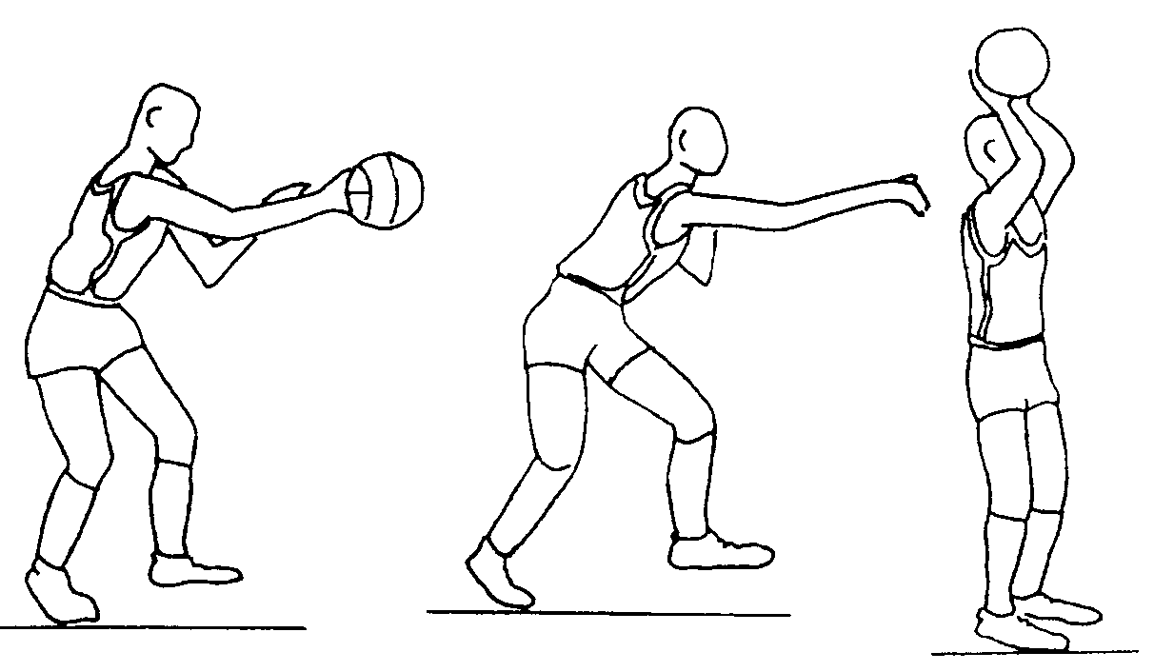 |  | При передаче правой рукой левая нога находится впереди. При передаче левой рукой правая нога находится впереди. Ноги при этом должны быть согнуты в коленях.
3.Передача мяча двумя руками с отскоком о площадку.  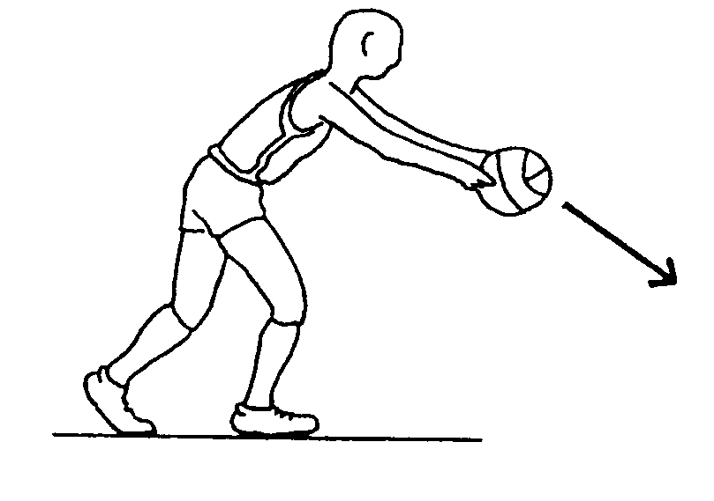 |  | То же, что и при передаче двумя руками от груди, только мяч попадает партнеру после отскока о площадку. Передача мяча должна быть как можно ближе к партнеру (необходимо обращать внимание на правильность положения рук при передаче и ловле мяча). Ноги – согнуты в коленях
4. Передача мяча в парах с продвижением  вперед. Одновременно участник справа выполняет передачу мяча из-за головы, а участник слева – передачу с отскоком от пола. |  | 4. Умело выбирать правильный способ передач.
5.Ведение мяча на месте.  Построение в две шеренги, учащиеся делятся по парам, каждой паре учащихся выдается баскетбольный мяч. По сигналу уч-ся начинают ведение мяча на месте.  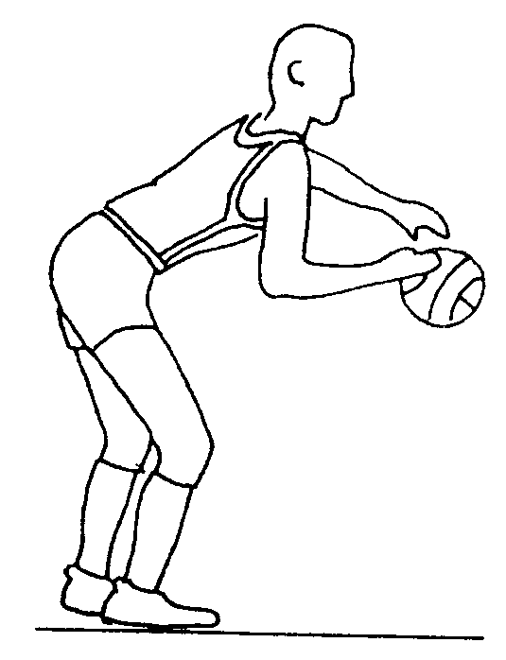 |  | Мяч следует направлять (толкать одной рукой) к полу. Ладонь при этом согнута в виде чаши, пальцы широко раздвинуты. При ведении ноги согнуты в коленях.
6.Ведение мяча шагом вокруг партнера.  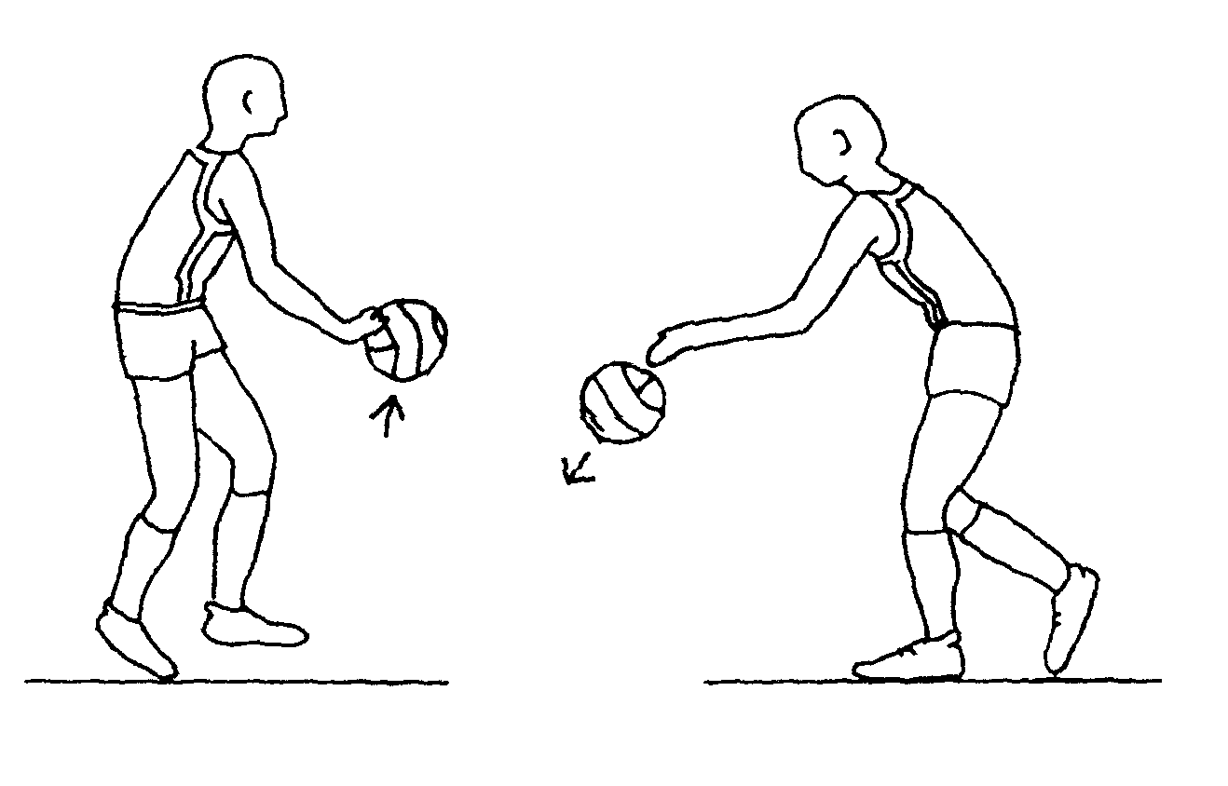 |  | В правую сторону – правой рукой, в левую сторону – левой рукой. Необходимо следить за тем, чтобы в процессе ведения мяча кисть толкала мяч, а не ударяла по нему. При этом кисть должна быть расслаблена. Толкать мяч нужно вперед и несколько в сторону от ноги.
7.Ведение мяча бегом вокруг партнера в медленном темпе.  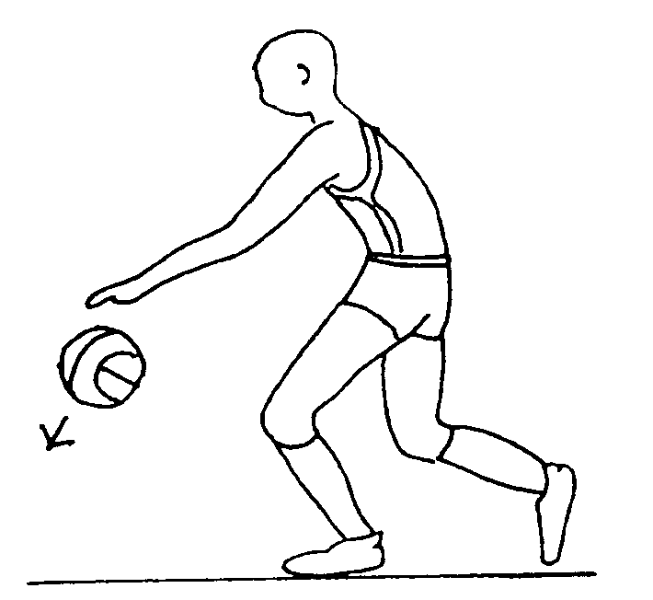 |  | В правую сторону – правой рукой, в левую сторону – левой рукой.
8.Каждый игрок берет мяч, затем строятся в колонну по одному за учителем на расстоянии - 2-2,5 м. друг от друга и повторяют за ним все движения с мячом.  1). С изменением направления,  2). С изменением высоты отскока,  3). С изменением скорости. |  | Существенные ошибки при выполнении ведения мяча:  Кисть руки накладывается на мяч ударом (шлепком); неправильная координация работы рук и ног, неумение управлять мячом без  постоянного зрительного контроля;
9.Ведение мяча поочередно правой и левой рукой. Затем игроки после краткого пояснения учителя выполняют все эти действия по сигналу.  Развитие двигательных качеств.  Игроки строятся в две колонны параллельно друг-другу. По сигналу игроки выполняют ведение мяча правой рукой приставными шагами левым боком вперед, добегая до стойки меняют руку и продолжают ведение правым боком вперед, следующий игрок получает мяч от партнера повторяет тоже самое. |  | Обратить внимание на согласованность приставного шага и ведения мяча.  О. в. на положение кисти при ведении мяча левой рукой.
10.Команды строятся в колонну по одному  в противоположных сторонах зала. Впереди каждой колоны четыре игрока на расстоянии  1 – 1,5 м друг от друга. По сигналу первый игрок каждой колонны ведет мяч вдоль разомкнутой колонны, обводя каждого играющего. В конце поворачивается лицом к колонне, прокатывает мяч очередному игроку, а сам встает в конец колонны. |  | Ведение мяча можно выполнять правой и левой рукой, прикрывая мяч от пассивно или активно стоящего игрока.
Варианты игры:  1) после обводки игроков выполнить три передачи от стенки.  2) после обводки игроков выполнить бросок по кольцу. |  | Ведение мяча можно выполнять то правой, то левой рукой, со зрительным контролем либо без него.
Учебная игра в баскетбол | 10 мин.
Заключительная часть  Построение. Подведение итогов.  Оценки за урок. Домашнее задание.  Организованный уход. | 3 мин.

